《4．5 望远镜与显微镜》导学案
一、学习目标：
1、了解望远镜和显微镜的主要组成和基本原理；
2、了解望远镜发展的历程及其在人类探索宇宙奥秘中所起的重大作用；
3、初步了解显微镜的发展情况及其应用前景，认识科技对人类生活的重要性。
二、课前预习
1、伽利略望远镜
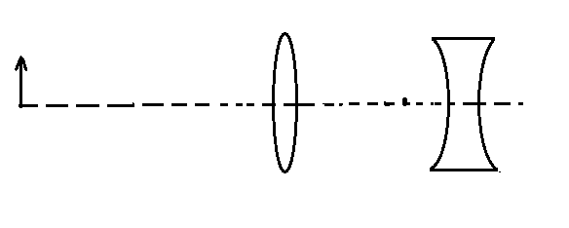
F
2、开普勒望远镜
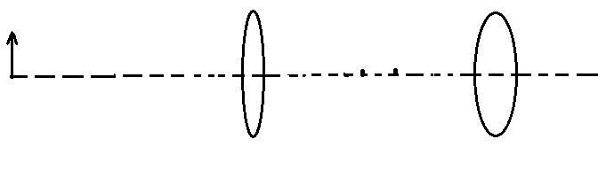
F1
F2
3、显微镜
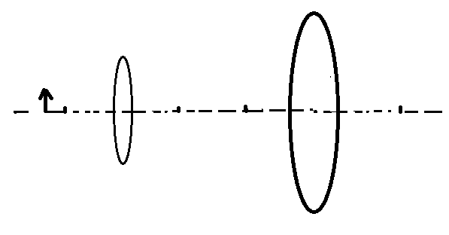
三、导学流程：
活动一：阅读P94页“望远镜”一节，了解望远镜能使_________的物体在近处成像；望远镜可以看作是由_________个透镜组成的，靠近眼睛的透镜叫做___________，靠近被观察物体的透镜叫做__________。
活动二：
用凹透镜作为目镜，用一个焦距较大的凸透镜作为物镜，调节好它们的间距，观察远处的物体，直到看得最清楚，看看物体有什么变化？
_____________________________________________________________________________
活动三：
伽利略望远镜的目镜是____________，物镜是____________，远处的物体先后经过物镜和目镜后在近处成一个______（正立/倒立）的像。
活动四：
用焦距较小的凸透镜作为目镜，用一个焦距较大的凸透镜作为物镜，调节好它们的间距，观察远处的物体，直到看得最清楚，看看物体有什么变化？
活动五：
开普勒望远镜的目镜是____________，物镜是____________，远处的物体先后经过物镜和目镜后在近处成一个______（正立/倒立）的像，开普勒望远镜的视野较广，通常称做_____。
活动六：
用焦距较大的凸透镜作为目镜，用一个焦距较小的凸透镜作为物镜，调节好它们的间距，观察近处的物体，直到看得最清楚，看看物体有什么变化？
活动七：
下图显微镜镜成像的光路图，从图中我们可以知道：显微镜的目镜是____________，物镜是____________，近处的物体先后经过物镜和目镜后在近处成一个
______（放大/缩小）的像。
四、达标检测
1、以凹透镜为目镜，以焦距较大的凸透镜为物镜，调节二者间的距离，观察远处的物体，你看到的是______（正立/倒立）的像。根据此原理制成的是_________望远镜。
2、以焦距较小的凸透镜为目镜，以焦距较大的凸透镜为物镜，调节二者间的距离，观察远处的物体，你看到的是______（正立/倒立）的像。根据此原理制成的是________望远镜。
3、以焦距较大的凸透镜为目镜，以焦距较小的凸透镜为物镜，调节二者间的距离，观察近处的物体，看到的是个______（放大/缩小）的像。根据此原理制成的是_________镜。
4、第一位把望远镜用于科学研究的是意大利的物理学家是__________。
5、1990年，___________望远镜被送入太空，使我们观察宇宙的能力空前增加。
6、一般天文望远镜的目镜和物镜使用的都是________镜，___镜的焦距较大，当被观察物体在物镜的两倍焦距以外时，物体成一个______、______的_______像，然后这个像再经过目镜____________（填“放大”或“缩小”），观察者就能看清楚远处的物体。
7、显微镜的目镜和物镜使用的都是_______镜，________镜的焦距较大，当被观察物体物镜的一倍焦距和两倍焦距之间时，物体通过物镜成一个______、______的_______像，然后这个像位于目镜的一倍焦距以内，物体通过目镜成一个__________像。（填“放大”或“缩小”）这样我们就能看清楚很微小的物体。
8、显微镜和开普勒望远镜在组成上的相同点是_______________,不同点是____________。

